DOCUMENTO GUÍA / REGISTRO DE LA ACTIVIDAD REALIZADA

TÍTULO: La familia del 10

ALUMNADO AL QUE VA DIRIGIDA: Infantil 5 años A

DESCRIPTOR: El Objetivo que se pretende alcanzar con este juego es : la descomposición del número diez. Con este juego se puede desarrollar las siguientes competencias:

- Competencia matemática.
- Competencia social y cívica.
- Competencia para aprender a aprender.
- Sentido de iniciativa y espíritu emprendedor.
- Competencia lingüística.
.
DESCRIPCIÓN : Mostramos algunas fotos….

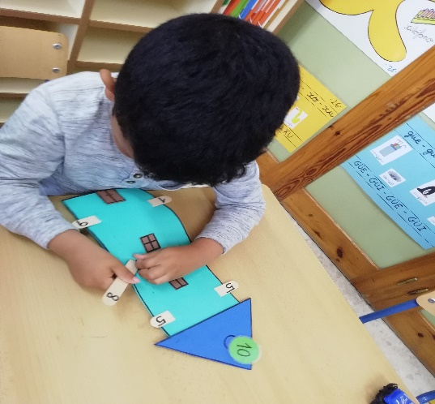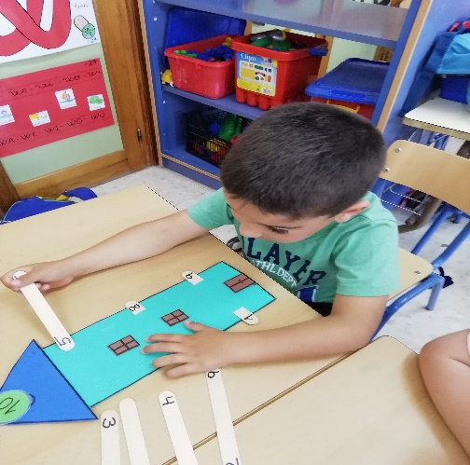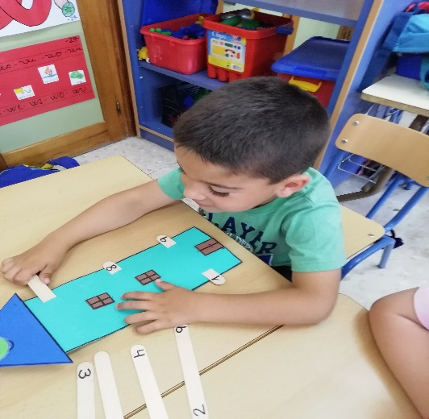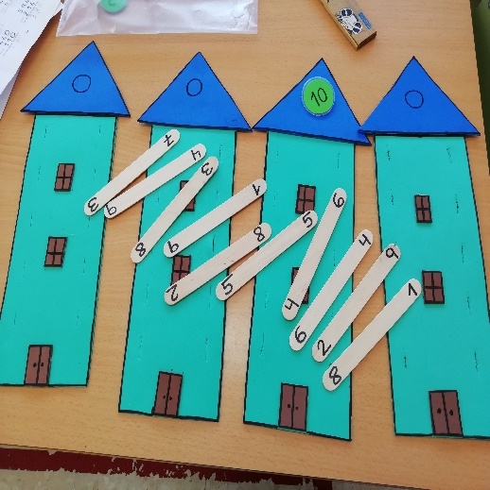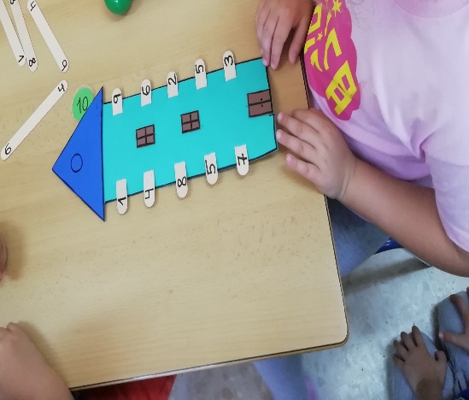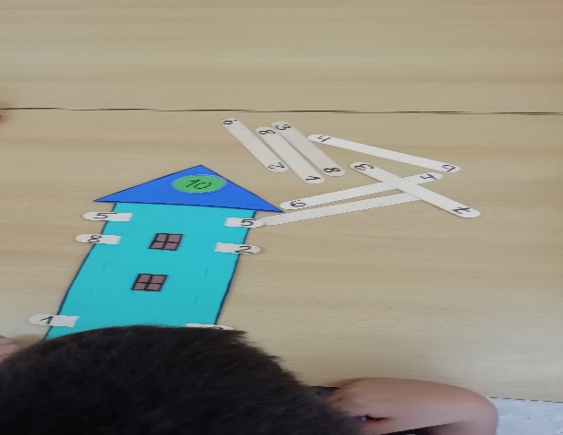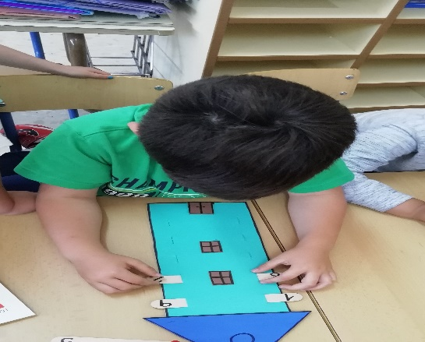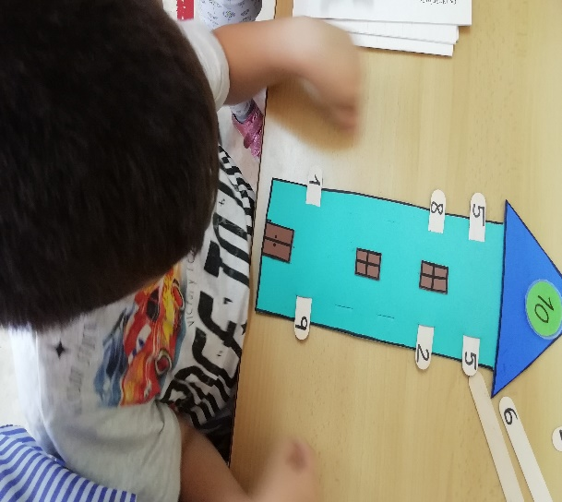

--. Se trata de unas casas , elaboradas en goma eva, en el tejado está el número principal que vamos a trabajar, en este caso el número 10 , y en la fachada hay ranuras por donde colaremos unos depresores, cuya suma de sus números , que están en los extremos , sumen 10.
--. Para llevar a cabo el juego se presenta en la asamblea, la casa y se les explica, dando ejemplos . Hay que tener cuidado porque todas las parejas no van a sumar 10. Y llevándola a la práctica para que todos puedan hacer la actividad, jugando en grupos; pues solo disponemos de una casita por mesa.

--.Para ponerla en práctica , en primer lugar se ha elaborado el juego con los siguientes materiales: goma eva de colores, depresores ,rotuladores,cartulina y cutex.

--.En todo momento la maestra controla la actividad por mesas , teniendo en cuenta que todos participen, y sepan cómo llevarla a cabo.

--.Metodología usada: Basada en el juego, partiendo de lo que el niño conoce y participativa.

--. Se ha tenido en cuenta , al alumno con n.e.e. que también ha participado en la medida de sus posibilidades y con ayuda .

EVALUACIÓN:

El juego se ha evaluado a través de la observación directa y sistemática, quedando registrado en una tabla de doble entrada los resultados.

TEMPORALIZACIÓN:

Se han empleado cuatro sesiones, cada una en un día diferente, para poder contralar y dirigir la actividad. Quedando el resto del grupo atendido por la profesora de apoyo .Y se ha repetido en varias ocasiones durante el trimestre con el número que nos ha interesado trabajar.

ASPECTOS QUE HABRÍA QUE CONSIDERAR:

Como el grupo con el que hemos trabajado , domina los números y las sumas, no han presentado dificultades.

